Departamento de Ciencias Naturales
FÍSICA – 2°Medio
Prof. Úrzula Casanova
GUÍA APRENDIZAJE.
Estimado alumno, debido a las actuales circunstancias y hasta que la situación se normalice, te invitamos a trabajar desde tu casa, leer esta guía e ir respondiendo las actividades propuestas. Es de suma importancia evidenciar lo que vas aprendiendo y las dudas que surjan de tu trabajo.
El objetivo de esta actividad es lograr que adquieras conocimientos y habilidades primordiales para afrontar tu siguiente desafío: el año 2020.

Envía tus respuestas y dudas al correo fisicalistal2020@gmail.com
Nombre
Curso
Correo electrónico
Fecha

OBJETIVO: Analizar, sobre la base de la experimentación, el movimiento rectilíneo uniforme y acelerado de un objeto respecto de un sistema de referencia espacio-temporal, considerando variables como la posición, la velocidad y la aceleración en situaciones cotidianas.

RESUMEN UNIDAD 1. MOVIMIENTO RECTILINEO

- OBJETIVO: Analizar, sobre la base de la experimentación, el movimiento rectilíneo uniforme y acelerado de un objeto respecto de un sistema de referencia espacio-temporal, considerando variables como la posición, la velocidad y la aceleración en situaciones cotidianas.

- TABLA COMPARATIVA ENTRE DESPLAZAMIENTO Y DISTANCIA.

 | Desplazamiento | Distancia
Definición | Es la línea recta que une la posición final y la inicial. | Espacio que recorre un móvil medido en unidades de longitud
¿Magnitud escalar o vectorial? | Vectorial (posee magnitud, dirección y sentido) | Escalar (solo posee magnitud)
De un ejemplo | Ej. JUAN RECORRE 30 m EN Línea RECTA AL SUR  - Magnitud: 30 m  - Dirección: línea recta  - Sentido: hacia el sur | Ej. JUAN RECORRE 30 m  - Magnitud: 30 m

- TABLA COMPARATIVA ENTRE RAPIDEZ Y VELOCIDAD:
 | RAPIDEZ | VELOCIDAD
Definición | descripción general de qué tan deprisa se mueve un cuerpo | indica el desplazamiento que tuvo un cuerpo dividido por el tiempo total transcurrido
Signos | No posee signos | Se toma en positivo hacia la derecha y negativo hacia la izquierda
Magnitud | Escalar | Vectorial (módulo, dirección y sentido)
Fórmula | V=Distancia/tiempo | V=Desplazamiento/tiempo
Ejemplo: | Juan va a 0,5 m/s | Juan va a 0,5 m/s en línea recta hacia la izquierda (-100km/H)
UNIDADES DE MEDIDA EN S.I. | Metros/segundos (m/s) | Metros/segundos (m/s)

- TABLA COMPARATIVA DE MOVIMIENTOS M.R.U. Y M.R.U.A.
M.R.U.  (movimiento rectilíneo uniforme) | M.R.U.A.  (movimiento rectilíneo uniformemente acelerado)
- Es un movimiento cuya trayectoria es en línea recta.  - La velocidad es constante, no hay aceleración.  - La magnitud de la velocidad recibe el nombre de rapidez.  - Este movimiento no presenta aceleración.  - El espacio recorrido en un intervalo de tiempo es siempre igual al intervalo anterior. | - Es un movimiento cuya trayectoria es en línea recta.  - La velocidad se incrementa en la misma proporción por cada intervalo de tiempo (hay aceleración constante).  - La rapidez y la velocidad media son iguales.  - El espacio recorrido en un intervalo de tiempo siempre es mayor que en el intervalo anterior.
ACTIVIDAD:
I.- responda.
- ¿Qué significan las siglas M.R.U.A.?
- ¿Qué características presenta el M.R.U.A.?
- Menciona dos diferencias entre M.R.U.A. y M.R.U.
- Señale un ejemplo cotidiano donde se demuestre el M.R.U (movimiento sin aceleración).
- Señale un ejemplo cotidiano donde se demuestre el M.R.U.A (movimiento con aceleración).

- Con ayuda de todas las guías entregadas relacione la columna A y B según la definición que corresponda a cada concepto.
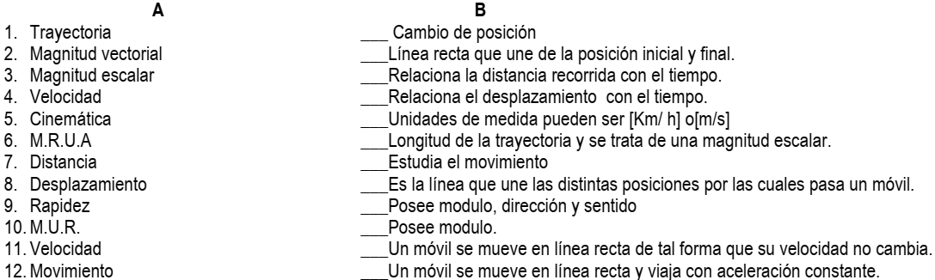

Recuerda enviar tus dudas y respuestas al correo fisicalistal2020@gmail.com
Muchas gracias.

